工商管理系召开课程思政建设培训交流会
11月11日上午，工商管理系线上举行课程思政建设培训交流会。工商管理系全体教师参加，会议由工商管理系主任杨伟老师主持。

首先，杨伟老师表示，全面推进课程思政建设是落实立德树人根本任务的战略举措，全面提高人才培养质量的重要任务。目前课程思政已经全面融入工商管理和市场营销两个专业的培养方案、课程大纲和教学环节，很好地落实和贯彻了课程思政建设的各项工作要求。为了进一步增强课程思政意识、提高课程思政教学研究的能力，我们仍然需要深入思考和总结课程思政建设先进经验和做法，全面形成广泛开展课程思政建设的良好氛围，全面提高人才培养质量。

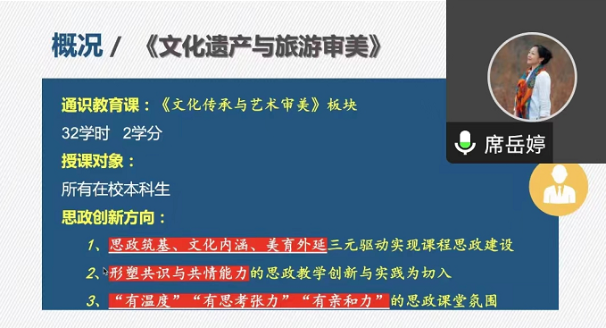

随后，工商管理系席岳婷副教授分享了思政教育融入课堂方法，从优化课程思政建设体系、深化课程内涵、整合教学资源、挖掘思政要素、改革实践教学模式、开发典型案例、搭建思政教学平台等视角进行了交流和分享。

最后，教师们结合自身课程教学的体会展开发言交流，分享自身在课程思政教育教学中的心得体会，本次交流会取得圆满成功。

撰稿人：杨慧军 审核人：樊建强

